ФЕДЕРАЛЬНОЕ АГЕНСТВО СВЯЗИ

Ордена Трудового Красного Знамени

федеральное государственное бюджетное

образовательное учреждение высшего образования

«Московский Технический Университет Связи и Информатики»  
(МТУСИ)

Кафедра математической кибернетики и информационных технологий

Задание № 0: Java-Разминка

Выполнила:

Студентка 2 курса

Группы БСТ-1602

Феоктистова Лидия

Москва, 2018

**Цель:** изучить основы синтаксиса Java с помощью нескольких простых задач программирования, научиться использовать компилятор Java и виртуальную машину Java для запуска программы.

**Задачи:**

**1 Задача: Простые числа**

Создать программу, которая находит и выводит все

простые числа меньше 100.

**2 Задача: Палиндромы**

Написать программу, которая показывает, является ли

строка палиндромом.

**Анализ предметной области, выбор инструментария:**

Я использовала Java Development Kit (JDK) - комплект разработчика приложений на языке Java, включающий в себя компилятор Java (javac), а для написания программы - текстовый документ Блокнот и программу Notepad++.

**Блок схемы**:

1. class Primes

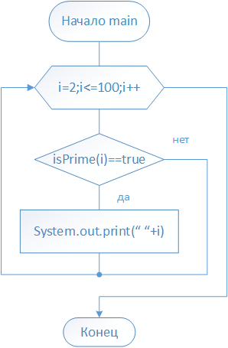 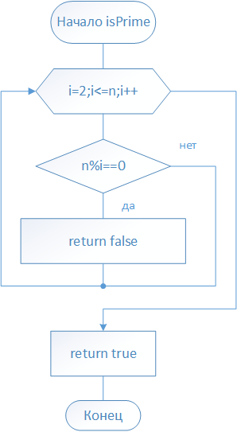

1. class Palindrome

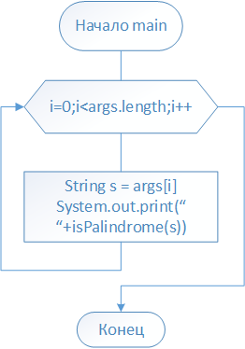 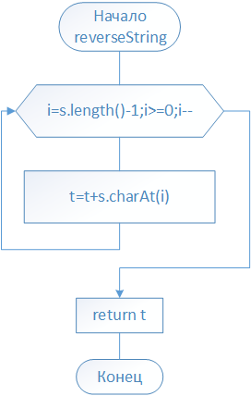

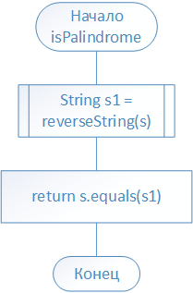

**Выводы:**

Я изучила основы синтаксиса Java,а также научилась использовать компилятор Java и виртуальную машину Java для запуска программы.